**Github删除创建的项目**

1. 进入个人github主页

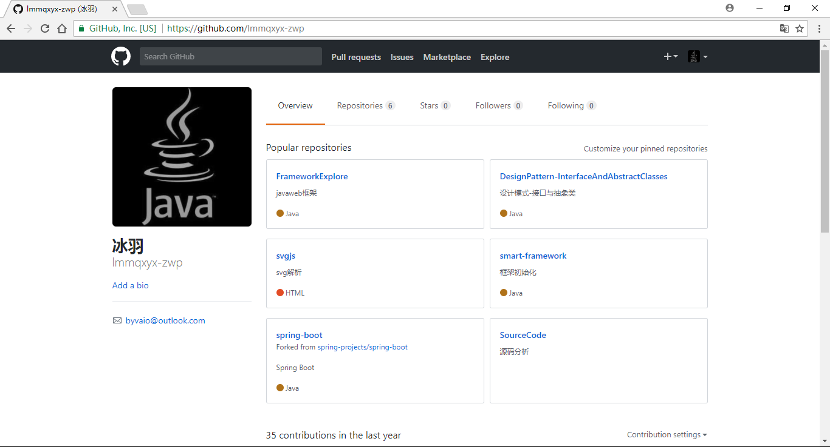

2、点击任何一个想删除的项目

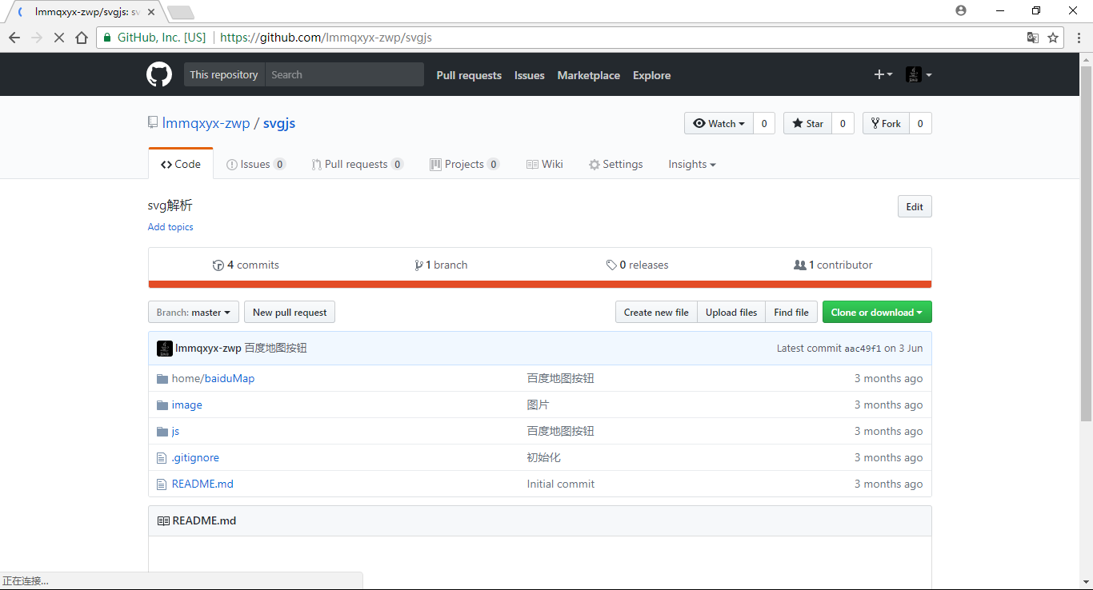

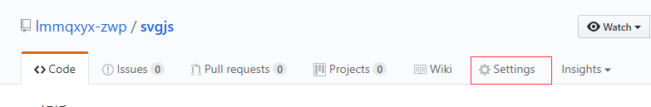

点击上面的settings

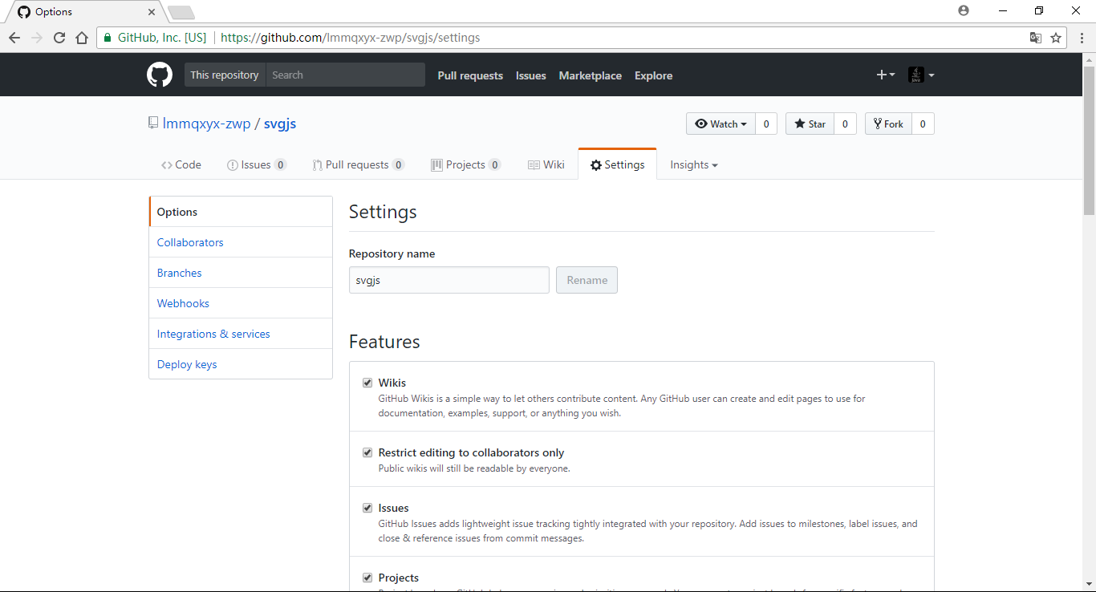

选中options滚动条到底部

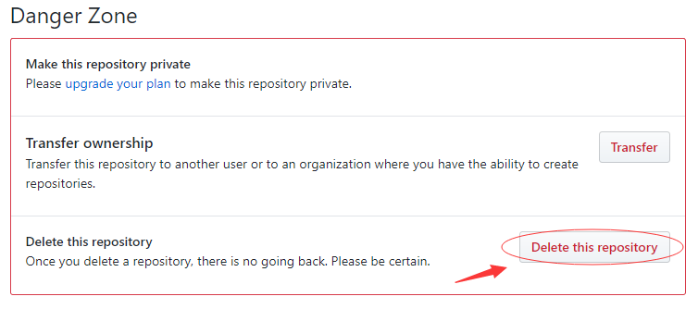

会出现下面的对话框

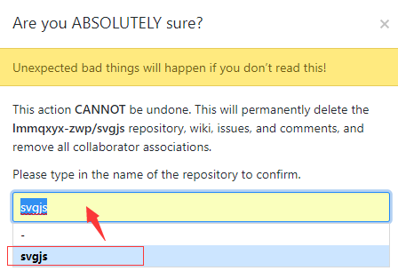

填入要删除的项目的名字，进行删除

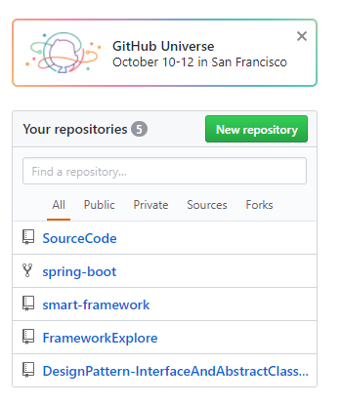

Svgjs项目删除成功。

赵伟平 2017年8月26日18:19:05

byvaio@outlook.com